**PARCOURS Course à pied 1– DUATHLON S 2.5km**

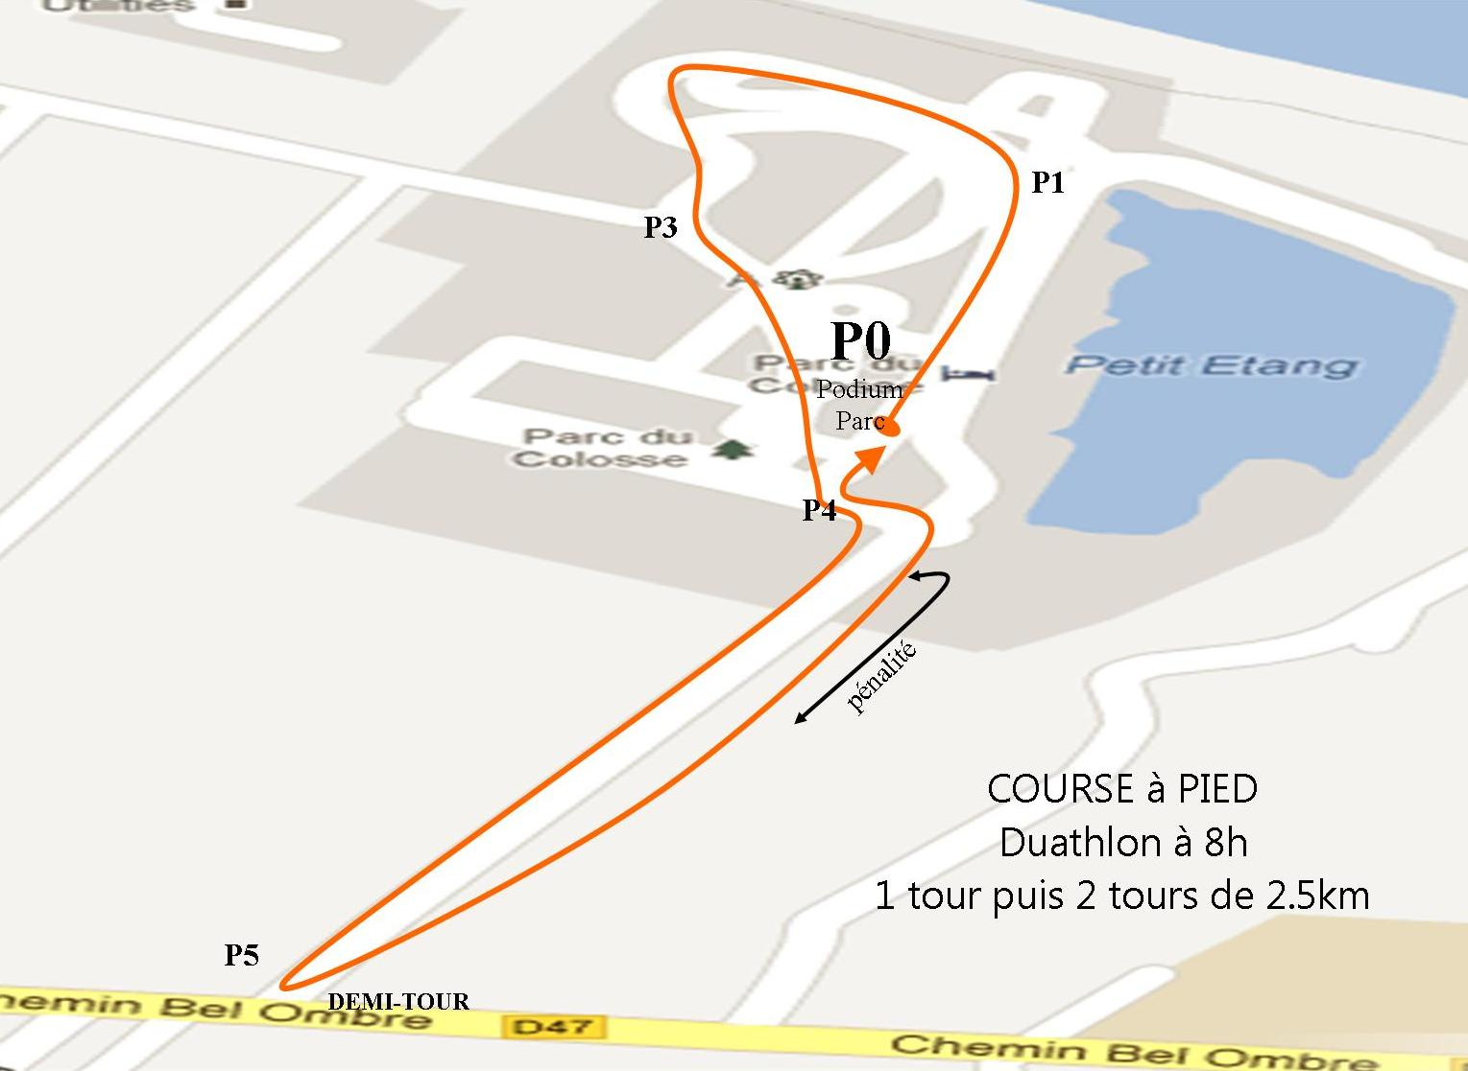

Les Duathlètes effectuent 1 tour de 2500m sur la 1ère course.

Les courses sont effectuées dans l’enceinte du colosse en empruntant le rond-point et l’allée béton qui rejoint l’entrée du parc.

**Sécurité:**

8 signaleurs en chasuble seront présents le long du parcours pour garantir la sécurité, le ravitaillementet l'aiguillage des coureurs.

**PARCOURS VELO- DUATHLON S 20km**

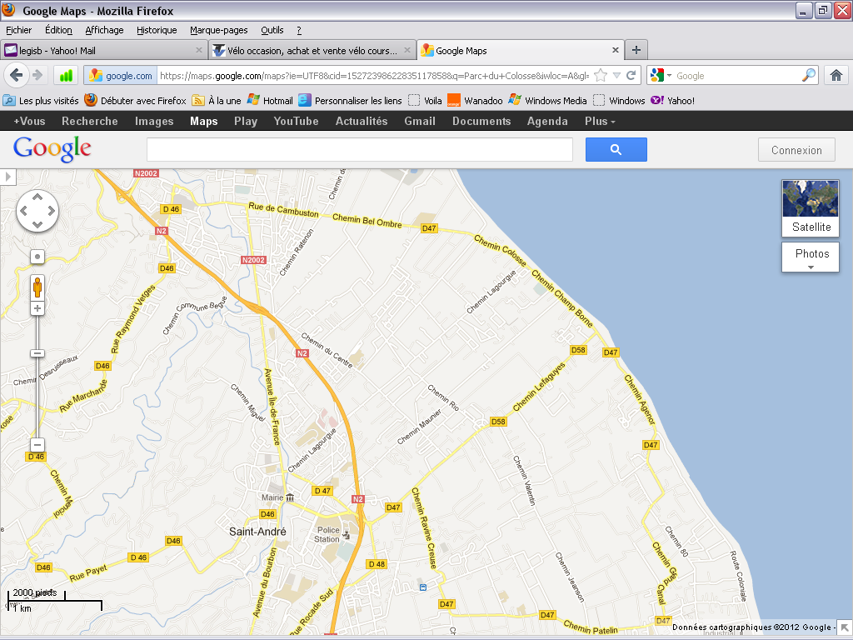

**Parcours VELO**

**Duathlon 1 A/R = 20km**

**Parc du Colosse**

**3**

**3**

**2**

**2**

**2**

Positionnement des signaleurs :  
2 au rond-point du colosse  
3 à la sortie du parc du colosse  
2 au chemin Lagourgue  
2 au chemin Lefaguyes  
3 au ½ tour "chemin grand Canal"

**ITINERAIRE :**

Boucle de 20km

* Départ du parc à vélo au niveau du rond-point du Colosse
* A gauche à la sortie du parc RD47
* Direction Champ Borne par le "Chemin Colosse".
* Tout droit vers le chemin "grand canal" puis vers le "Chemin Patelin".
* Demi-tour au parking de la Cane et revenir par le même parcours jusqu’au parc du Colosse.
* Arriver à l’intersection RD47/Entrée du parc du Colosse.
* Faire demi-tour au niveau du rond-point du Colosse et effectuer un deuxième tour

**Sécurité:**

16 signaleurs + 6 policiers municipaux seront présents sur la route pour assurer la sécurité des coureurs.

**PARCOURS Course à pied 2 - DUATHLON S 5km**



Les Duathlètes effectuent 2 tours de 2.5km sur la 2ème course.

Les courses sont effectuées dans l’enceinte du colosse en empruntant le rond-point et l’allée béton qui rejoint l’entrée du parc.

**Sécurité:**

8 signaleurs en chasuble seront présents le long du parcours pour garantir la sécurité, le ravitaillement et l'aiguillage des coureurs.